**国産初！学生がひとりで制作した自動化工場シム「moorestech」発表**

2022年2月24日

sakastudio

人類の技術進化をたどるオープンソース工場シム

**インディーゲームクリエイター**[**sakastudio**](https://twitter.com/sakastudio_)**は2023年3月24日、新作の自動化工場シミュレーションゲーム「moorestech」を発表しました。 2024年初頭にSteamでのリリースを目指しており、現在は**[**公式Discordサーバー**](https://discord.gg/qTrSZtWytg)**にて開発中のデモ版が無料でプレイ可能です。**

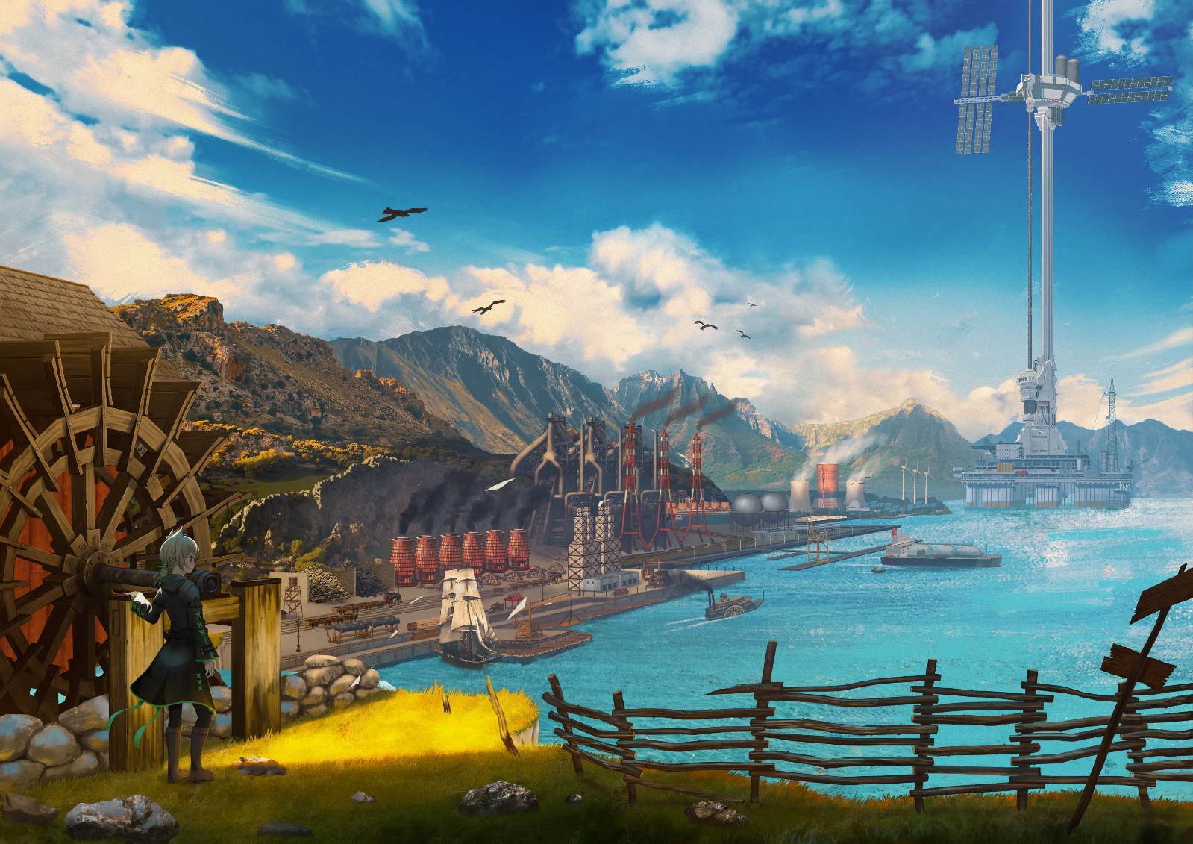

moorestechのコンセプトアート

**「人類の技術進化を辿る工業ゲーム」 moorestechとは**

moorestechは「人類の技術進化を辿る工業ゲーム」をコンセプトに開発している自動化工業ゲームです。最初は木や石など、原始的な材料をを用いて水車や風車など原始的なクラフトから始まります。その後、金属や蒸気機関をクラフトし、より高度なアイテムをクラフトし、最終的には核融合炉や宇宙エレベーターのクラフトを目指します。その過程で、大規模な工場を建設し、研究やタスクをこなしていきます。このように、人類が発展させてきた技術を自ら開発、クラフトしていきながら、工場を発展させていくゲームとなっています。

また、専門家の協力を得て実際の歴史的事実に基づいたゲームデザインとなっており、プレイしながら歴史を学ぶことができるようになっています。

**Minecraft風のインベントリとクラフトシステム**

このゲームではMinecraft風のインベントリとクラフトシステムを採用しています。クラフト画面はシンプルで、Minecraftをプレイしたことある方なら直感的に操作できるようになっています。これにより、プレイヤーは自分で考えて新しいアイテムや設備を開発する楽しみや達成感を味わえるようになっています。

「moorestech」（開発版）のゲーム画面のスクリーンショット

**modサポートとゲームプログラムの公開**

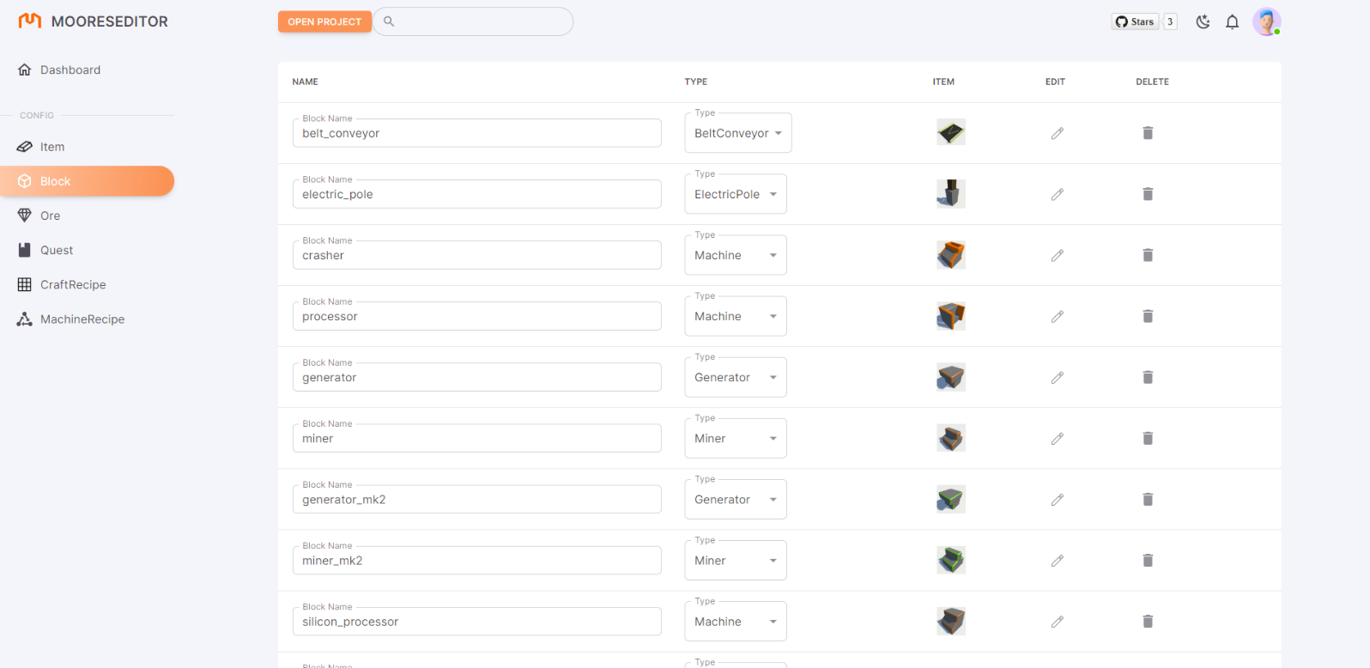　このゲームはmodサポートに全力を注いでおり、誰でも高度なmod開発ができるような環境を整備しています。 moorestechでは簡単にmodを開発できるように工夫されていて、ブラウザでできる[modエディタ](https://doc.moores.tech/docs/mod-development/mooreseditor/intro)で新しいアイテムやブロックなどが作れるほか、ブラウザでmod開発ができるも提供しています。modエディタやmoorestechのゲーム本体のプログラムは[GitHub](https://github.com/moorestech)で公開されており、誰でも改良や参考にすることが可能です。

modエディタのスクリーンショット（開発版）

**開発中のデモ版が体験可能**

　現在は開発版のデモ版が無料でプレイ可能です。デモ版では以下の内容が体験できます。

* 基本的なクラフトシステム
* アイテム作成の自動化システム
* 採掘など資源最終の自動化システム
* modのロード機能
* modエディタによるmod開発

デモ版ではストーリー要素や技術開発要素はまだ未実装ですが、今後順次追加していく予定です。デモ版をプレイするには、[公式Discordサーバー](https://discord.gg/qTrSZtWytg)に入り、専用フォームにメールアドレスを入力することでSteamのキーを手に入れることができます。デモ版のプレイヤーからのフィードバックや要望も大歓迎です。

【ゲーム詳細】

ゲームタイトル：moorestech

ジャンル：自動化工場シム

プラットフォーム：Steam

公式Discord：<https://discord.gg/qTrSZtWytg>

【開発者問い合わせ先】

Twitter：<https://twitter.com/sakastudio_>

メールアドレス：[sakastudio100@gmail.com](mailto:sakastudio100@gmail.com)